**Manual de Usuario del Sistema Bibliosoft**

**Alumno:** Gomez Kevin David

**Grupo:** 5

**Asignatura:** Taller de Programación II

**Profesor a cargo:** Abellan Jorge

**Año:** 2021

**Introducción**

El siguiente manual de usuario, muestra el paso a paso de cómo utilizar el sistema mediante capturas de pantalla.

El sistema como bien se especifico en la ERS cuanta con tres roles o perfiles de usuario, los cuales se describirán en la siguiente tabla:

|  |  |
| --- | --- |
| Rol | Área de acceso |
| Administrador | Todo el sistema |
| Bibliotecario | Inicio, Socios (ABM) y Prestar/Devolver. |
| Encargado del Stock | Inicio y Libros (ABM). |

Por lo tanto, se tomó la decisión de trabajar en el sistema sobre el perfil de **Administrador,** para no tener ningún tipo de restricción a la hora de la siguiente demostración.

* Capturas de los dos perfiles que cuentan con restricciones en el sistema:

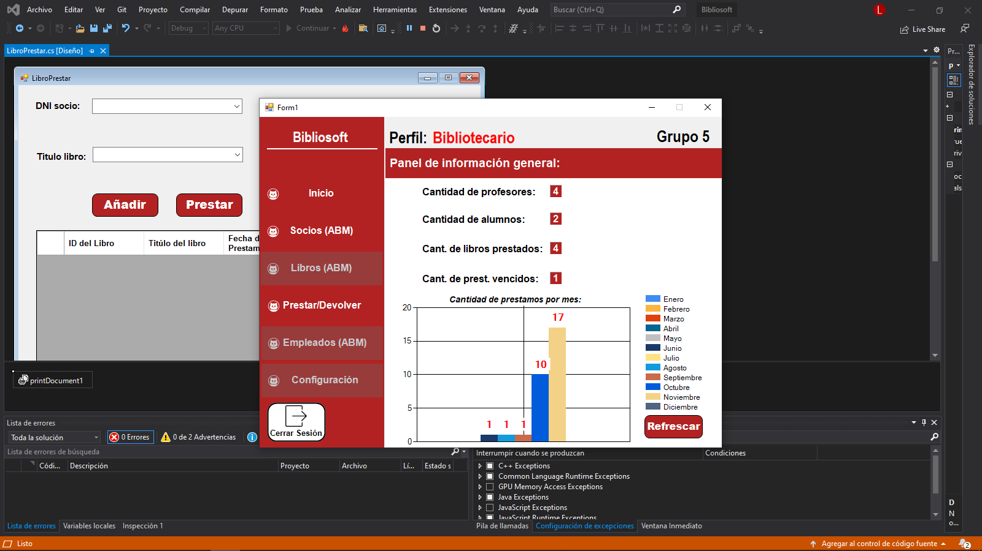

Sección bloqueada.

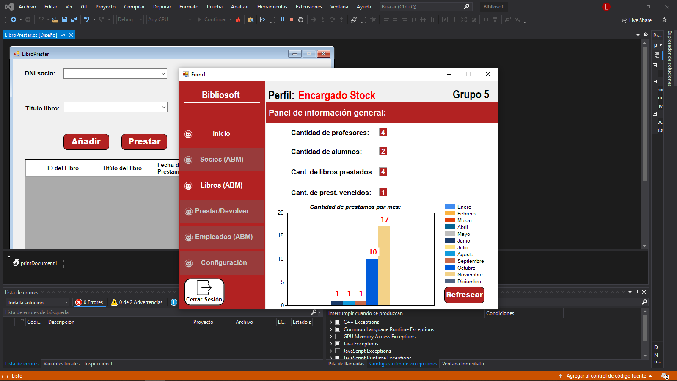

**1. Inicio de sesión y registro de empleados**

Debe ingresar el usuario y la contraseña para acceder al sistema.

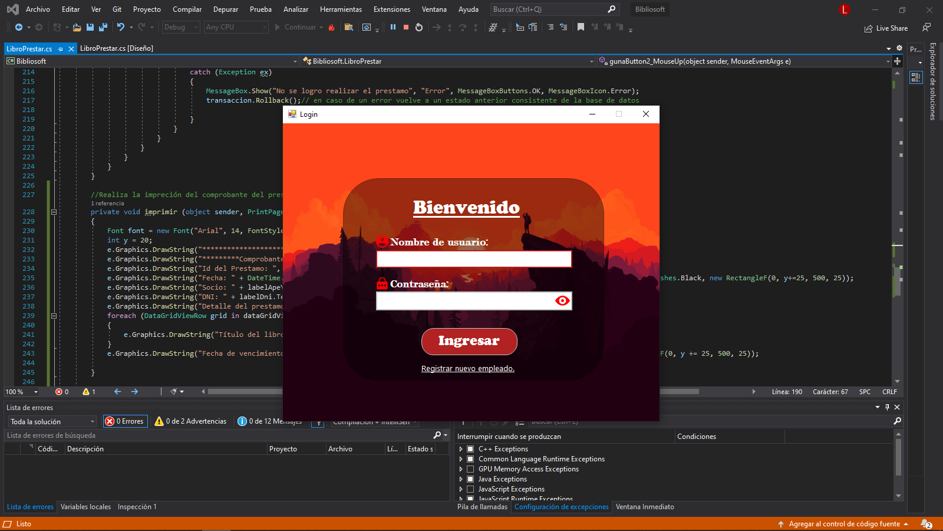

Si presionamos **Registrar nuevo empleado**, se mostrará un mensaje, donde se pedirá una clave de acceso, la cual por defecto es una cadena vacía.

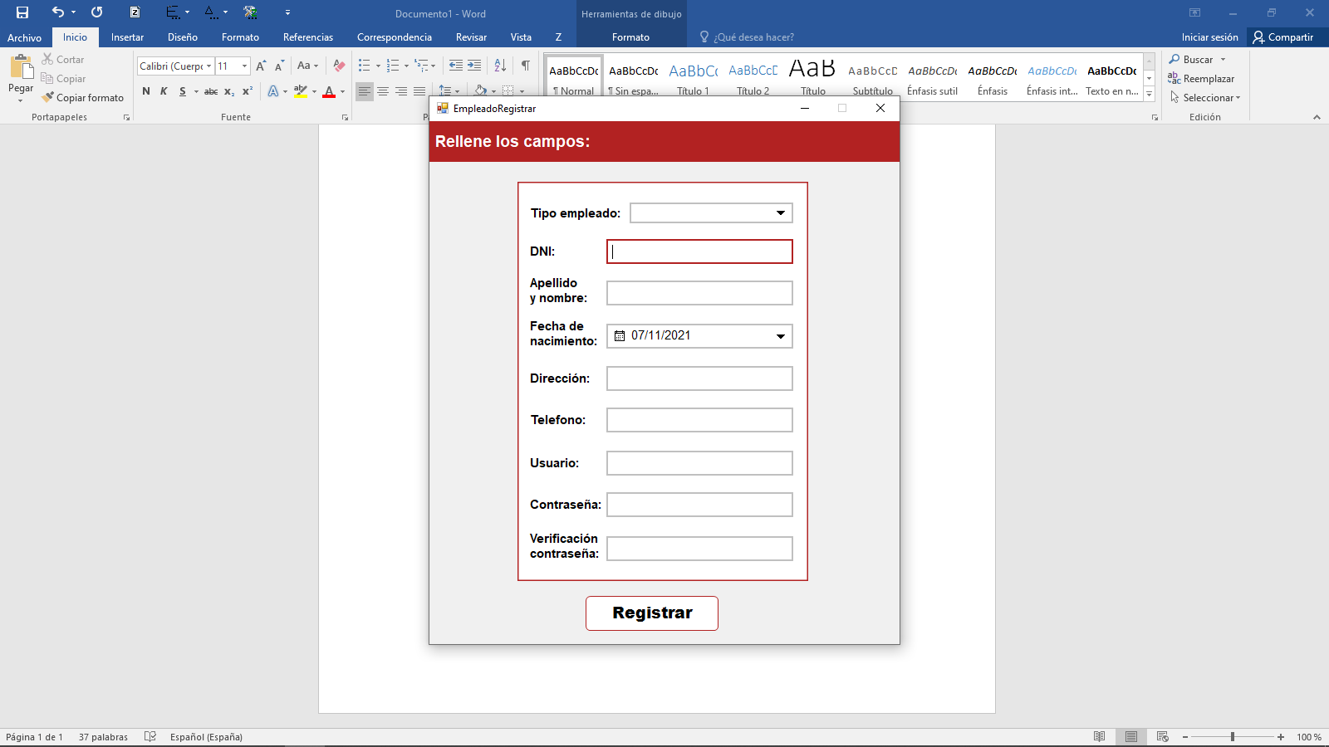

Una vez que se ingresa la clave y se presiona el el el el botón **Ingresar**, se abrirá un formulario se podrá donde se podrá registrar un nuevo empleado.

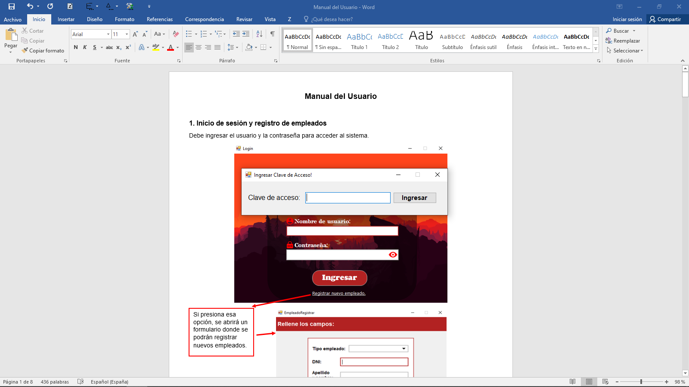

1

**2. Pantalla principal del sistema**

Ya dentro del sistema podrán navegar por las distintas secciones del mismo, como lo son por ejemplo la sección de Socios (ABM) o Libros (ABM).

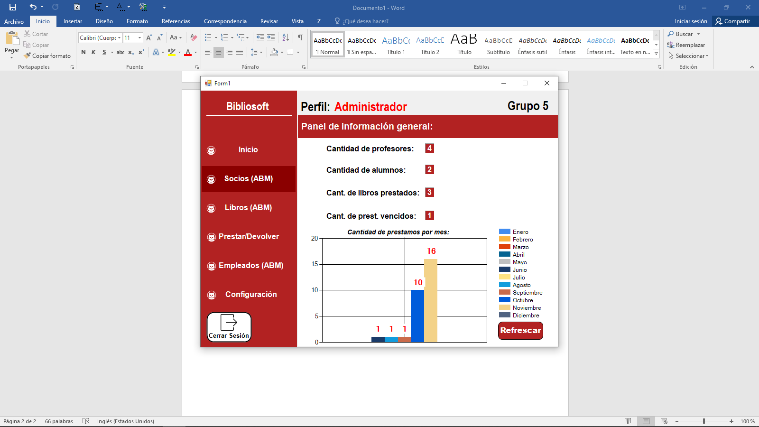

Actualiza los datos del panel de información general.

Si presionamos los botones laterales, se podrán cambiar a la sección deseada.

**3. ABM de Socios (ABM), Libros (ABM) y Empleados (ABM)**

Estas secciones funcionan de la misma manera así que solo se explicará una y será la correspondiente a Socios. En la misma se podrá añadir socios o buscar socios para luego poder eliminarlos o modificarlos.

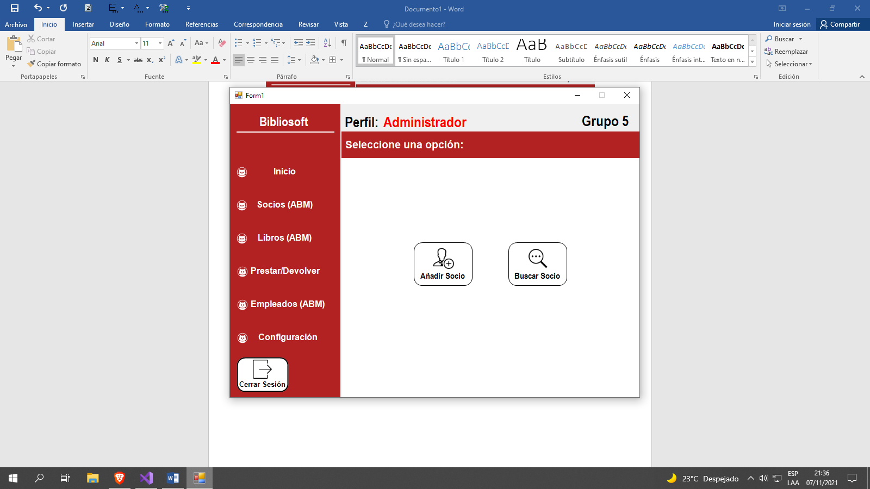

Si presionamos uno de los botones, se abrirá otro formulario.

**3.1 Añadir Socio**

En este formulario se podrán registrar socios nuevos, una vez que se completen todos los campos.

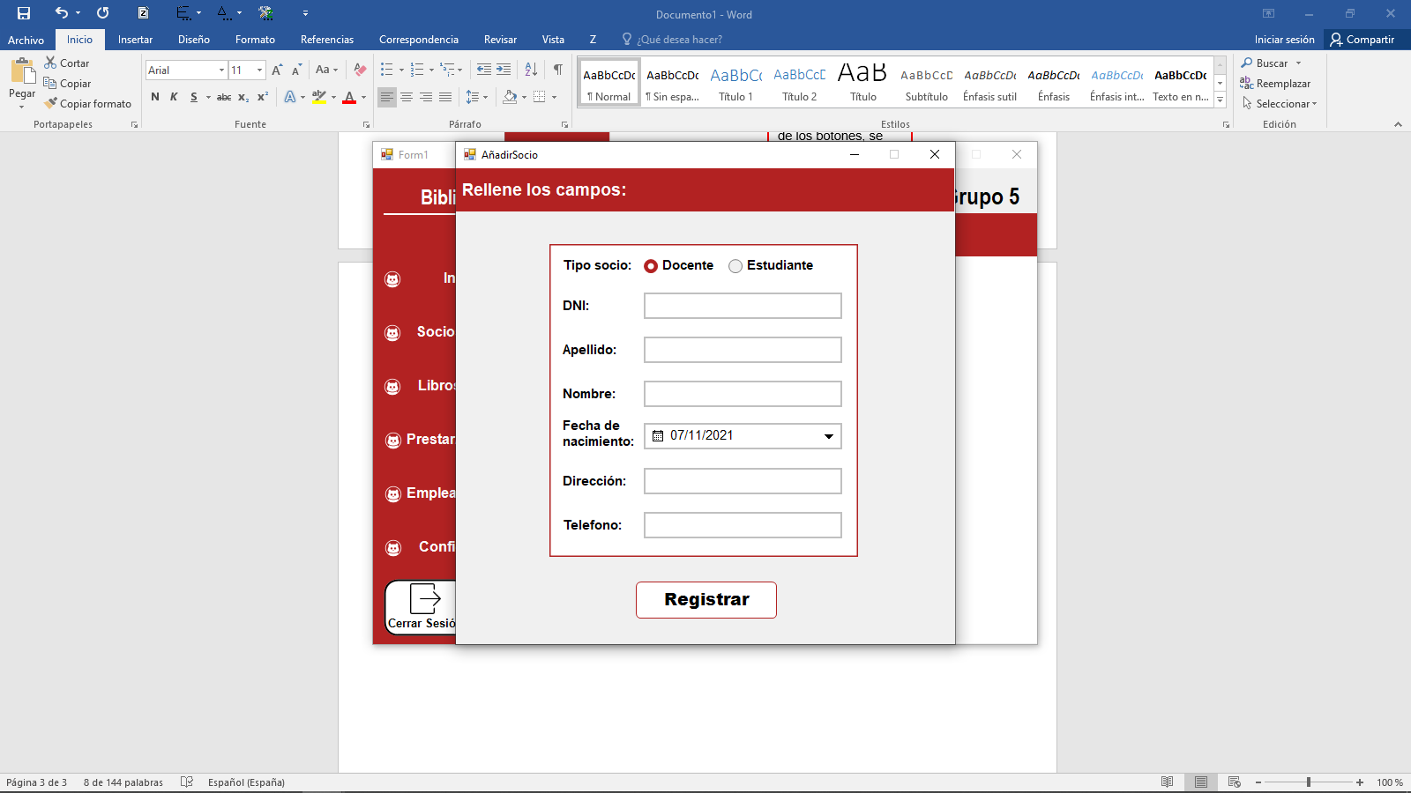

**3.2 Buscar Socio**

En este formulario se podrán buscar socios por Nombre o DNI, y también se podrán eliminar o modificarse.

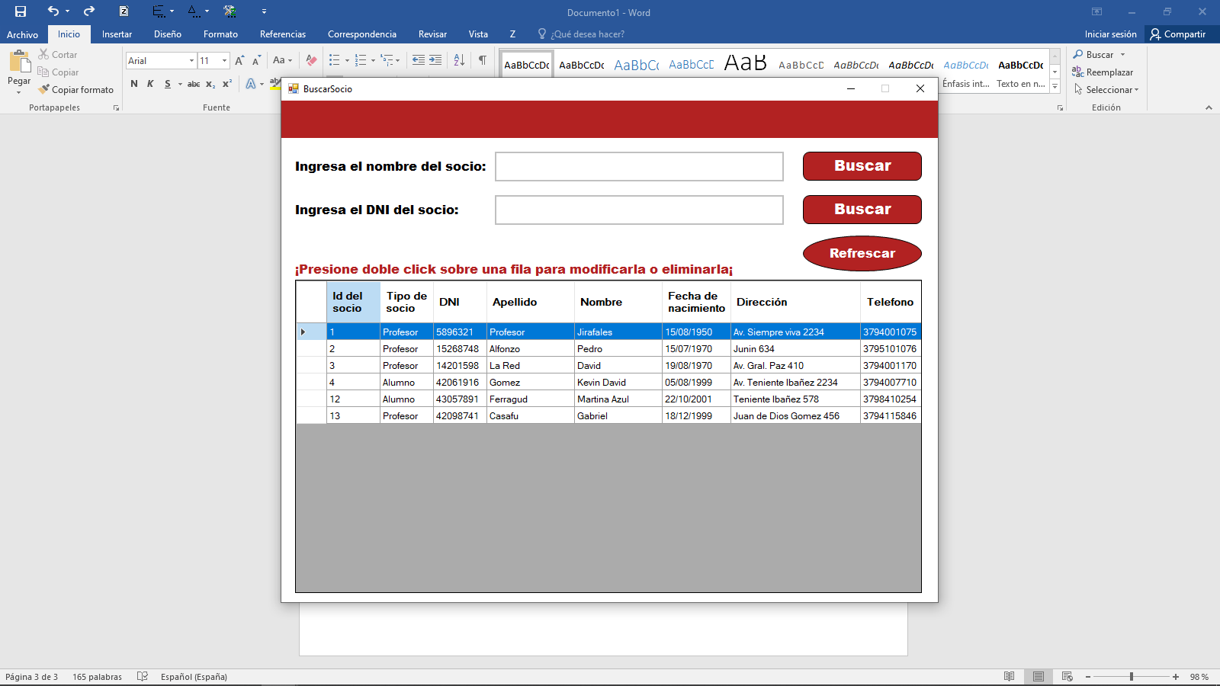

Actualiza el listado de socios.

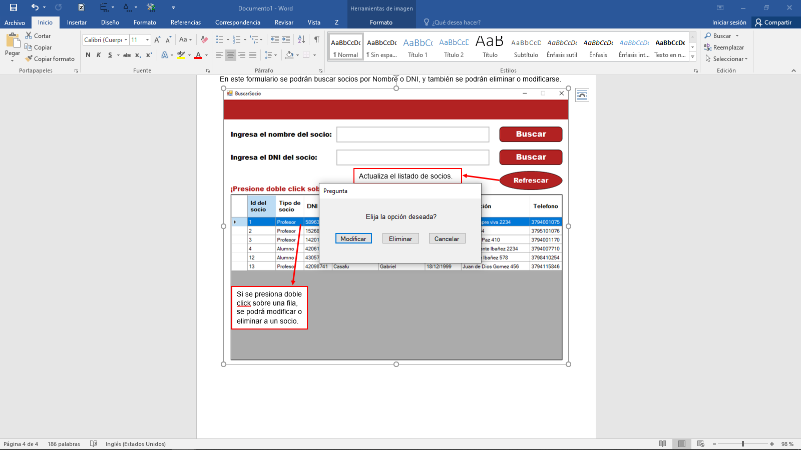

Si se presiona doble click sobre una fila, se mostrará un mensaje para realizar la modificación o eliminación del socio seleccionado.

Mensaje en pantalla

El botón **Cancela**r solamente cierra el mensaje.

El botón **Eliminar**, muestra un mensaje donde pide una confirmación con el foco en NO, para eliminar definitivamente al socio seleccionado.

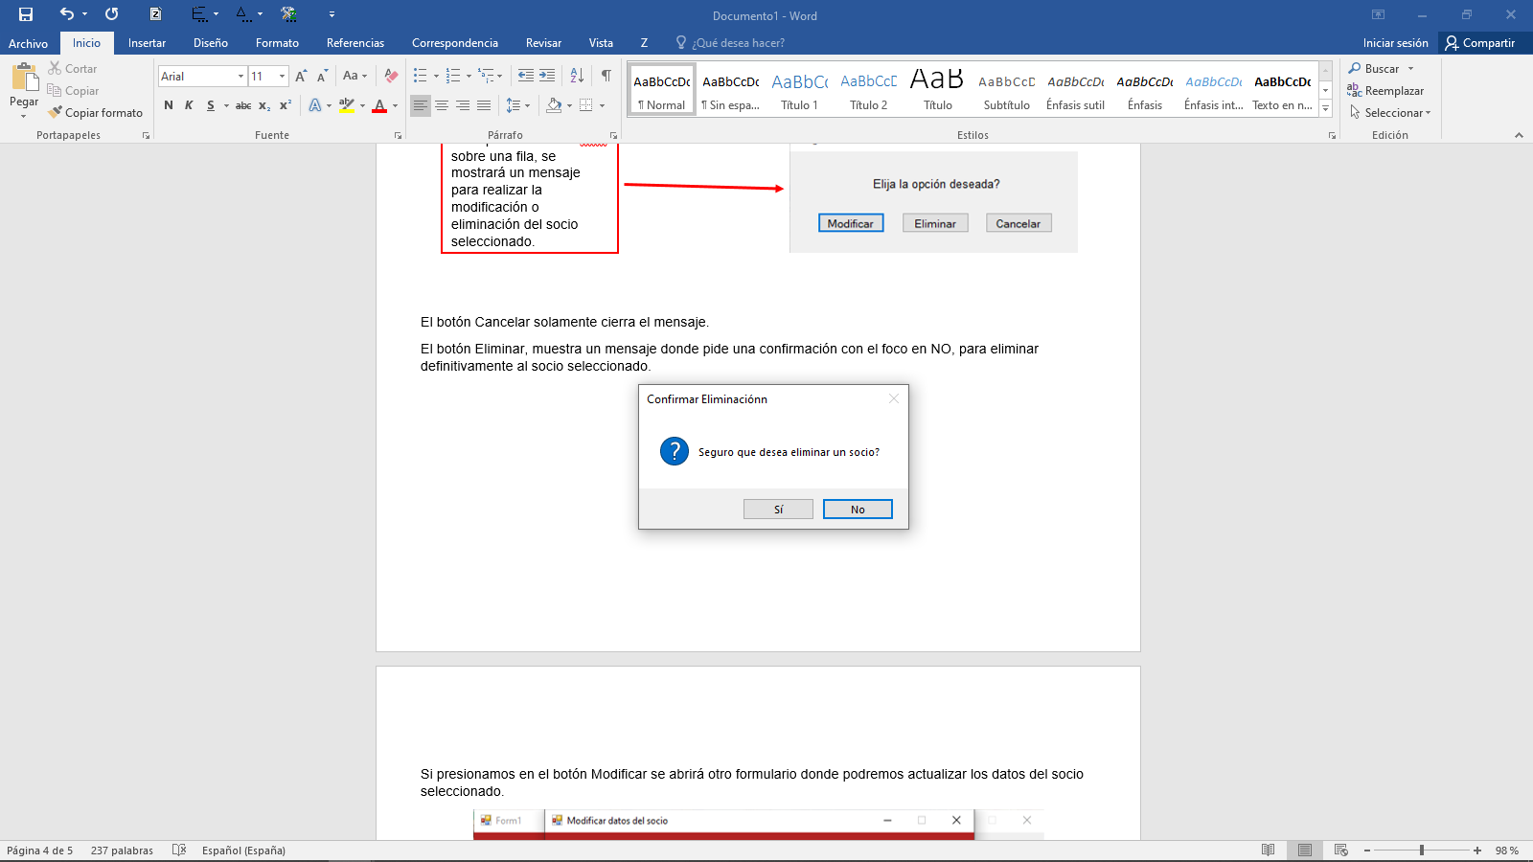

Si presionamos en el botón **Modificar** se abrirá otro formulario donde podremos actualizar los datos del socio seleccionado.

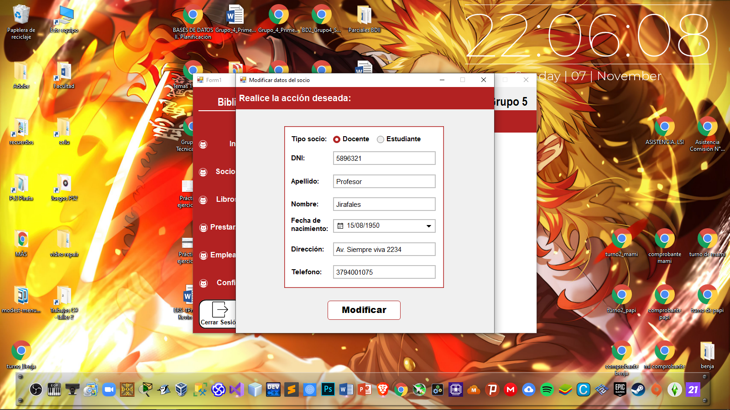

**4. Préstamos y devoluciones**

En esta sección se podrán prestar y devolver libros.

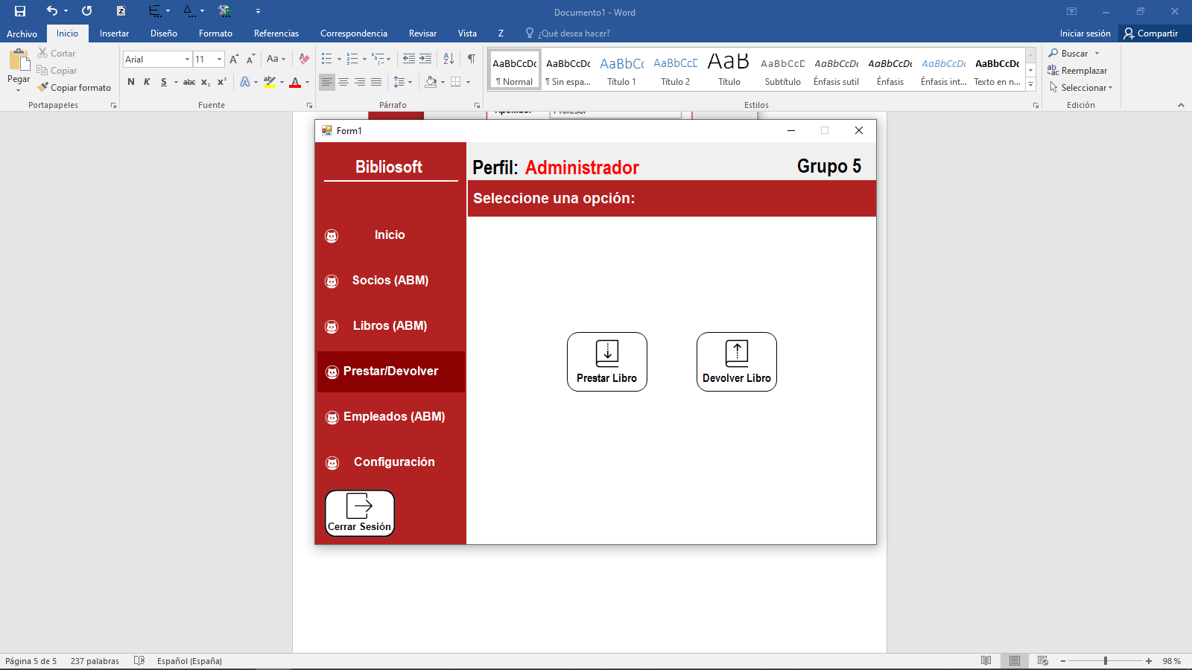

**4.1 Prestar Libro**

Para realizar un préstamo, primero que nada, se debe elegir a un socio y luego buscar un libro por su título, seleccionarlo y presionar el botón **Añadir**, finalmente presionar el botón **Prestar.**

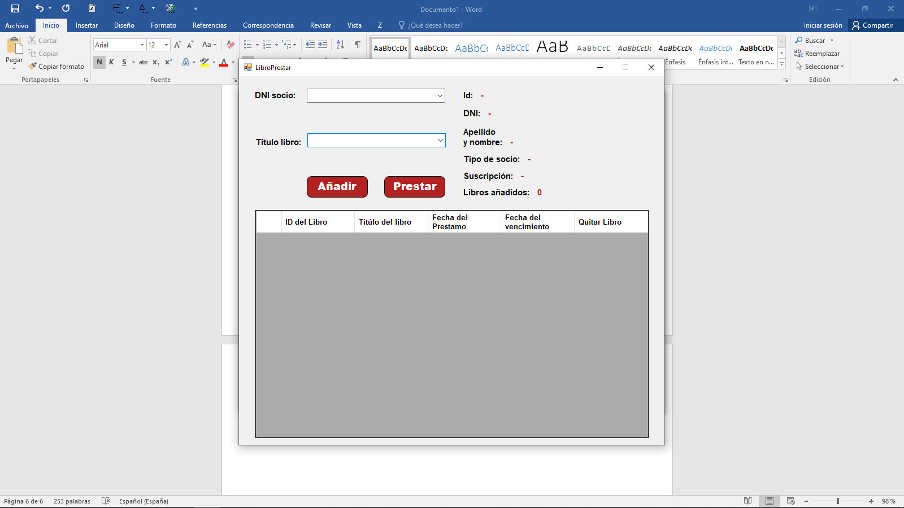

Se puede desplegar el listado de socios o bien escribir su DNI y seleccionarlo.

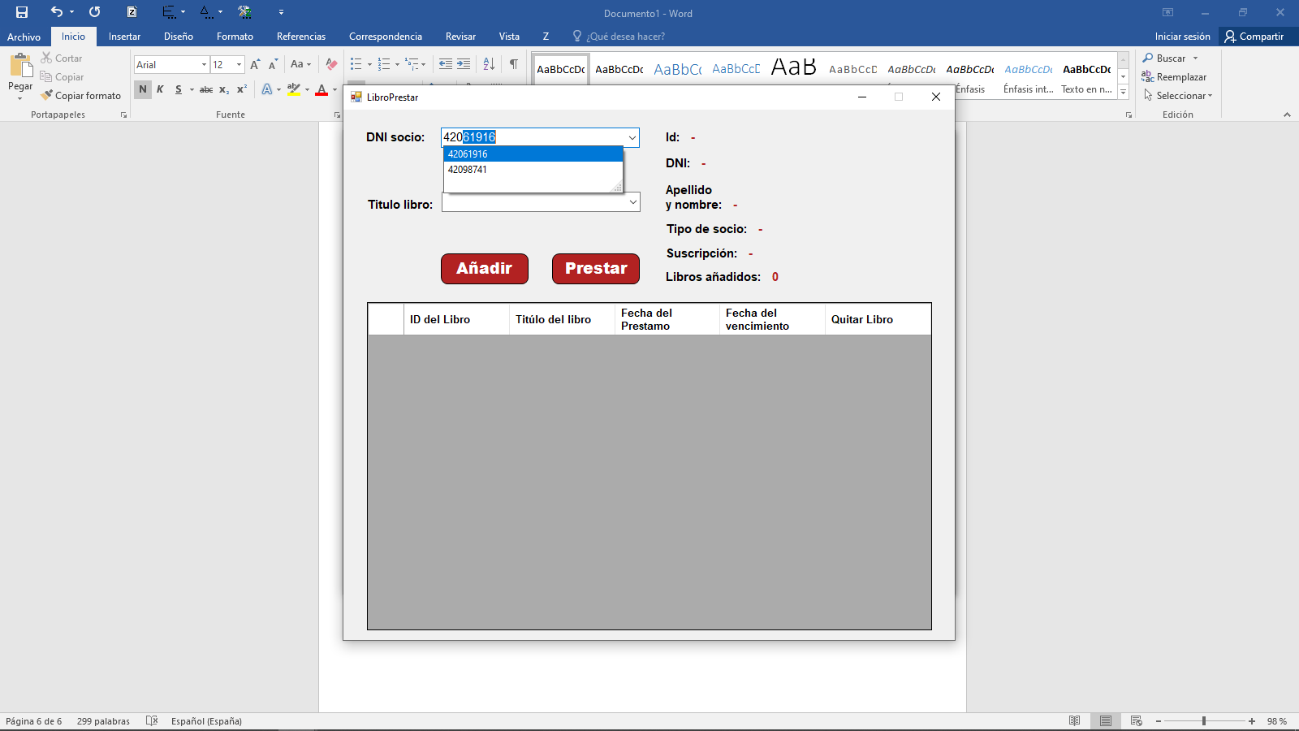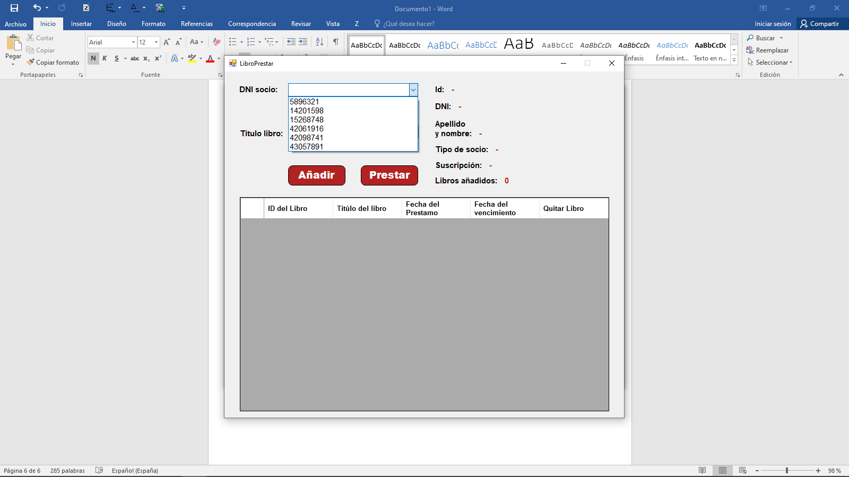

Y lo mismo se hace con los libros. Se despliega el listado de libros o se lo busca por su título, luego se selecciona el deseado y se presiona el botón **Agregar**.

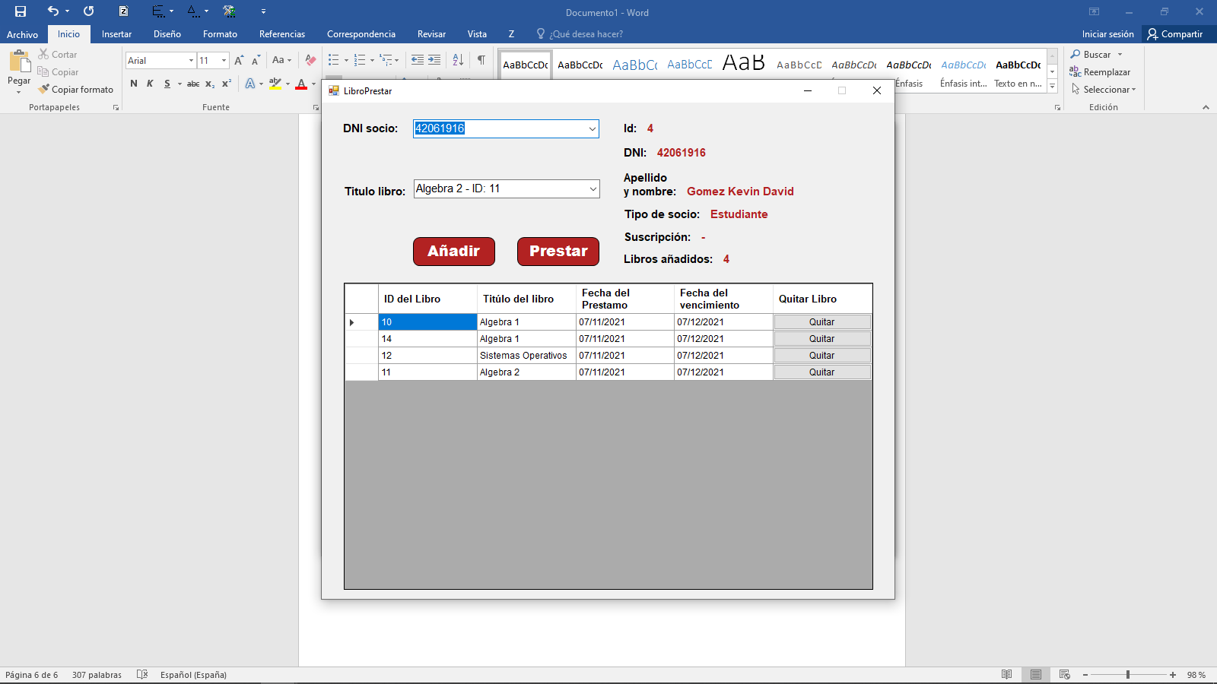

Finalmente, al presionar el botón **Prestar** se mostrará un mensaje de confirmación y si la respuesta es positiva, el sistema preguntara si quiere imprimir el comprobante del préstamo, luego termina la operación.

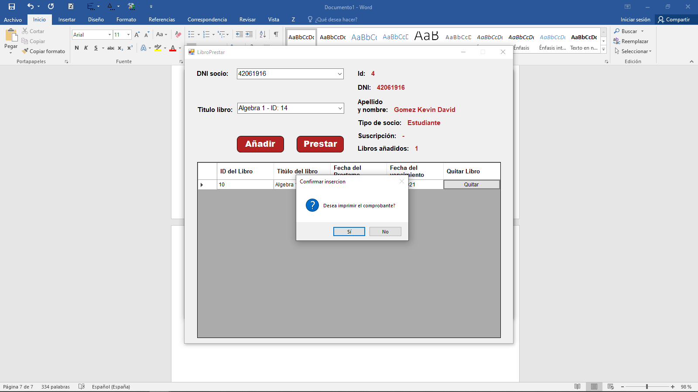

**4.2 Devolver libro**

Primero se debe seleccionar un socio por DNI, una vez seleccionado se mostrará en el primer grid todos los préstamos del socio, luego se debe presionar doble click sobre el préstamo que desee devolver, luego de eso en el segundo grid se mostraran los detalles del préstamo y finalmente deben presionar el botón **Devolver**.

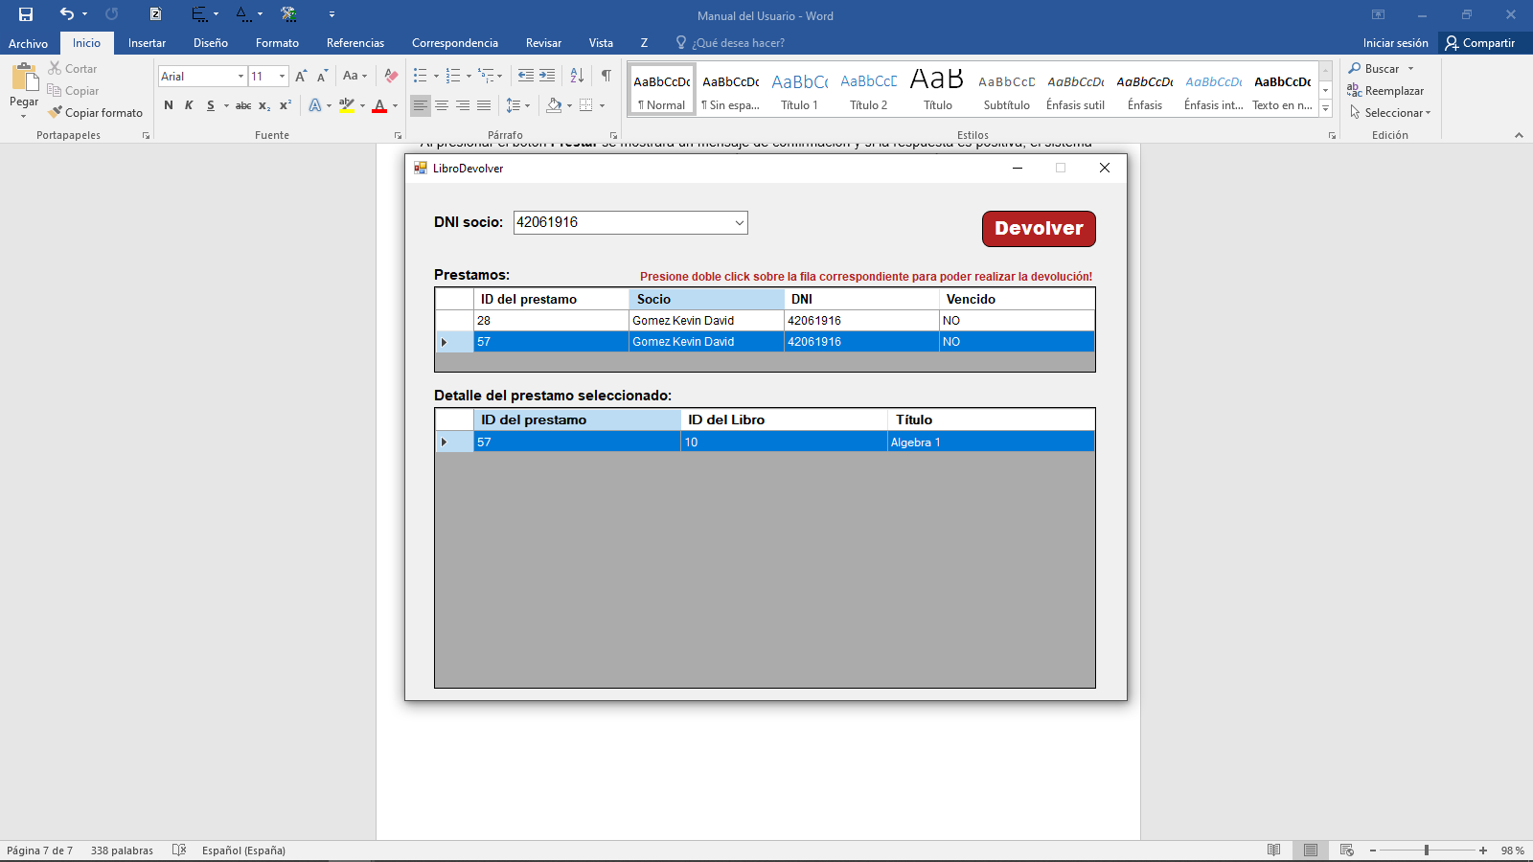

**5. Configuración**

En esta sección se puede cambiar la clave de acceso para el registro de un nuevo empleado y también se puede cambiar el lapso de vencimiento de un prestamos (en días).

